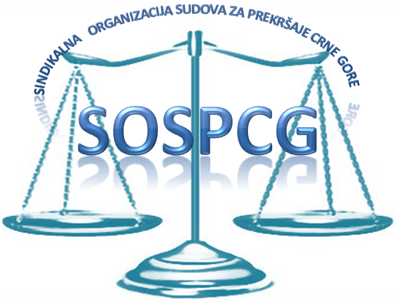

SINDIKAT UPRAVE I PRAVOSUĐA CRNE GORE
SINDIKALNA ORGANIZACIJA SUDOVA ZA PREKRŠAJE CRNE GORE

Djel.br.____/21
Podgorica, dana _________2021. godine

Sindikalna organizacija sudova za prekršaje Crne Gore, Ul. Oktobarske revolucije br.130 Podgorica, PIB 02817055, koju zastupa predsjednik Miloš Jovović iz Podgorice, JMBG1105971214015, u daljnjem tekstu „Sindikat“ i
________________________________,(ime i prezime)
_________________________________(JMBG)
_________________________________(adresa), u daljem tekstu „Član“,
zaključili su dana___________________ godine

UGOVOR O POVRATNOJ NOVČANOJ POMOĆI (POZAJMICI)
Član 1.
Sindikat odobrava Članu pozajmicu u visini od ___________eura (slovima: ______________eura).
Sredstva odobrene pozajmice Sindikat će uplatiti Članu na njegov žiro račun broj_________________________, otvoren kod _______________________banke.
Član 2.
Pozajmica se odobrava na rok od _______ mjeseci i otplaćuje se u ________ mjesečnih rata, računajući od___________godine i zaključno sa_____________godine.
Član 3.
Član se obavezuje da će uredno otplaćivati pozajmicu, na način što će svakomjesečno, najkasnije do desetog u mjesecu, vršiti uplatu mjesečne rate u iznosu od__________eura, na žiro račun Sindikata broj 510000000020687812, koji se vodi kod CKB banke.
Takođe, Član je dužan kopiju dokaza o uplati dostaviti odmah sindikatu putem pošte ili na mejl sindikata.
Član 4.
Ukoliko Član neuredno otplaćuje pozajmicu Sindikat može raskinuti ugovor i tražiti izmirenje duga u cjelosti.
Član 5.
Korisnik pozajmice kojem prestaje radni odnos u sudovima za prekršaje ili članstvo u Sindikatu iz drugih razloga, dužan je neotplaćeni dio pozajmice izmiriti Sindikatu u roku od 15 dana od dana prestanka članstva.
Član 6.
Ugovorne strane suglasno utvrđuju da je Član prije potpisivanja ovog Ugovora u cijelosti upoznat sa sadržajem Pravilnika o povratnim novčanim pomoćima (pozajmici) članovima Sindikalne organizacije sudova za prekršaje Crne Gore koji je javno objavljen na web stranici Sindikata, te se odredbe tog Pravilnika smatraju sastavnim dijelom ovog Ugovora i za ugovorne strane su jednako obvezujuće kao i sam Ugovor.
Član 7.
Za sve što nije uređeno ovim ugovorom i unutrašnjim aktima Sindikata primjenjivaće se vežeći propisi.
Član 8.
Za eventualne sporove nastale u primjeni ovog ugovora nadležan je Osnovni sud u Podgorici.
Član 9.
Ovaj Ugovor je zaključen na osnovu Odluke Djel.br.______od________.
Član 10.
Ugovor ima dvije stranice i sačinjen je u tri primjerka od kojih dva primjerka pripadaju Sindikatu i jedan Članu.

Potpis Člana Potpis ovlašćenog lica Sindikata
__________________________ ____________________________

